Додаток 1
Функції бібліотеки, форми і методи роботи

Виховна – виховання загальнолюдських якостей, культури поведінки, бережливого ставлення до книг: виховні заходи школи, зустрічі в бібліотеці, свята книг, книжкова лікарня, індивідуальна робота з дітьми, індивідуальні бесіди, бібліотечні уроки, виховні години класу |  | Навчальна – проведення бібліотечних уроків із курсу «Основи інформаційної культури читання»: урок, бесіда індивідуальна, масові заходи, навчання активу, уроки літератури, предметні тижні, стенд інформації, радіо |  | Розвивальна – розвиток творчих здібностей, інтересу до навчання, окремих наук, самостійності, відповідальності: робота активу, рекомендації, книжкові виставки, КВК, конкурси, презентації книг, випуск газет, консультації, окремі доручення, вікторини
 | ↖ | ↑ | ↗
Бібліотека – шкільний інформаційний центр
 | ↙ | ↓ | ↘
Інформаційна –забезпечення інформаційних потреб учнів, вчителів,батьків: Інтернет, ДБА бібліотеки, тематичні папки, програмна література, уроки, класні заходи, батьківські збори |  | Рекламна – популяризація літератури, діяльності письменників, видатних людей: бесіди, зустрічі, презентації книг, виставки, вернісажі, масові заходи, газети, літературні викладки |  | Дослідницька – моніторингові та маркетингові дослідження: анкетування, опитування, консультація, спостереження, аналіз формулярів, аналіз читацьких запитів

Додаток 2
Методичне забезпечення навчального процесу

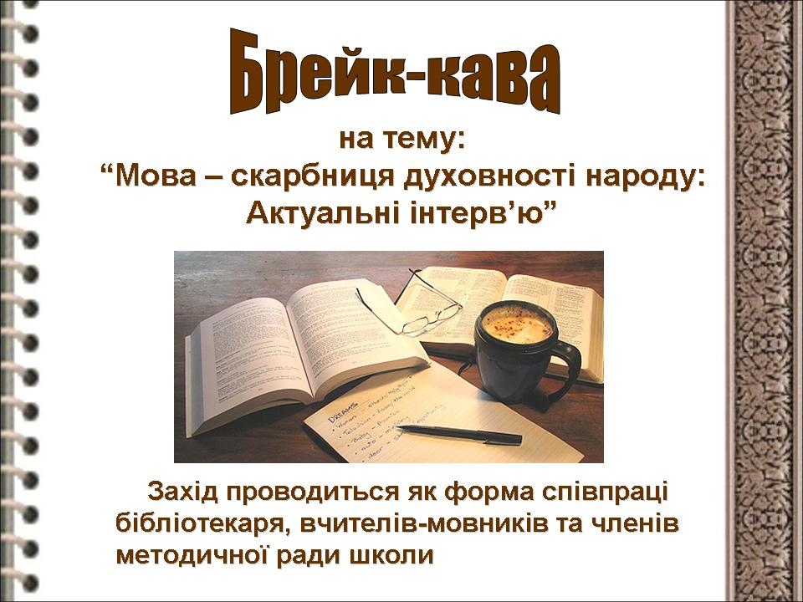
Рис. 1
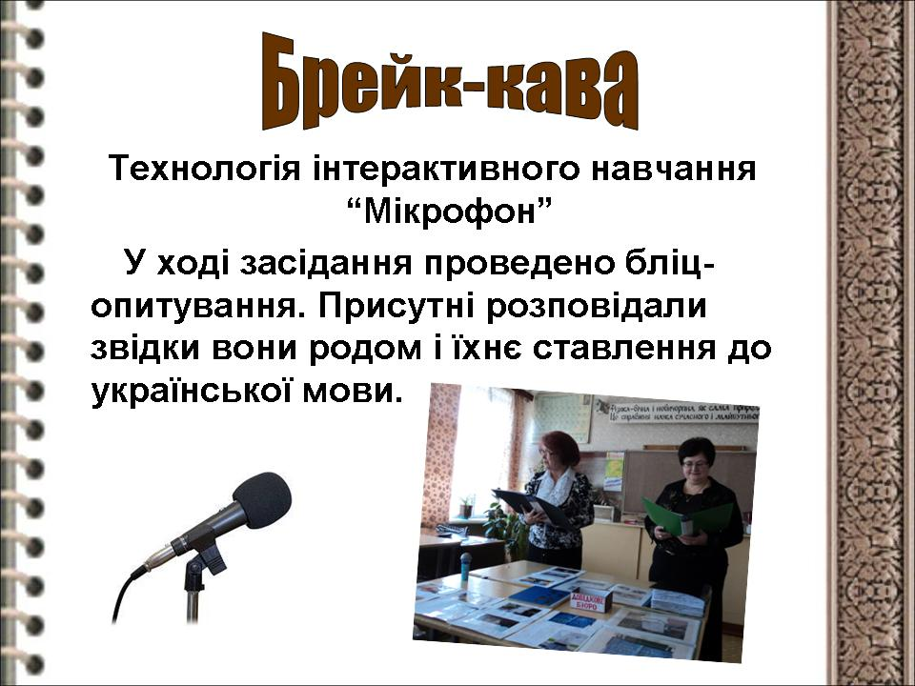
Рис. 2
Додаток 3
Книжкові виставки в бібліотеці – на допомогу освітньому процесу

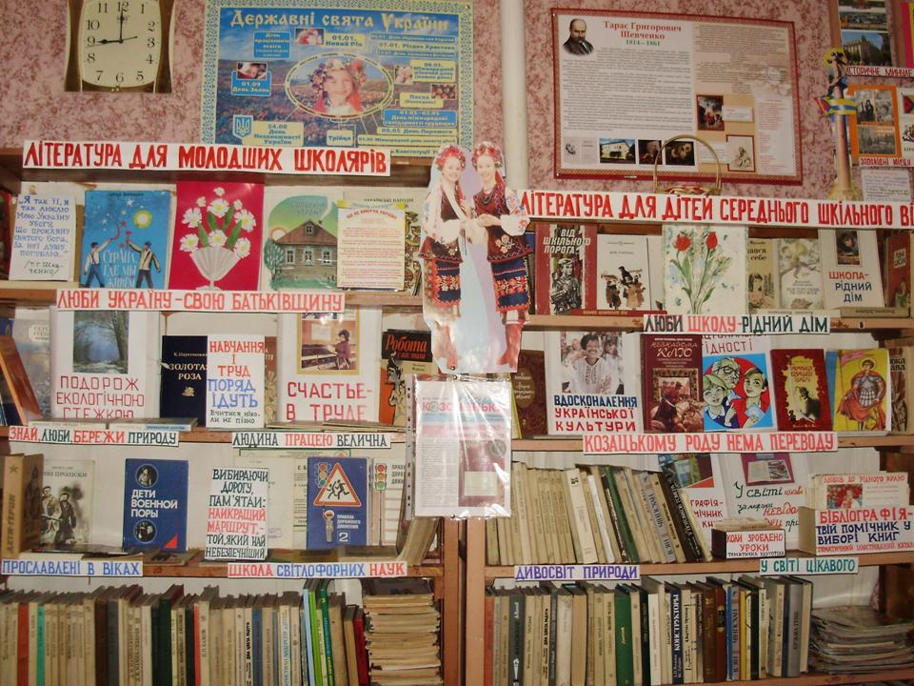
Рис. 1
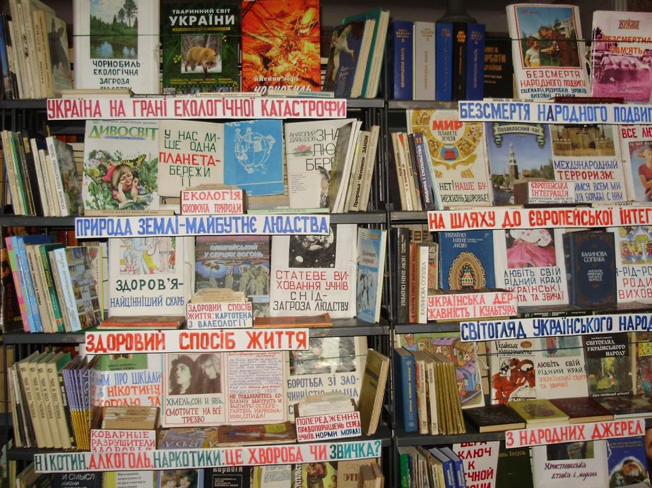
Рис. 2
Додаток 4
Краєзнавча робота бібліотеки на допомогу вивчення літератури рідного краю

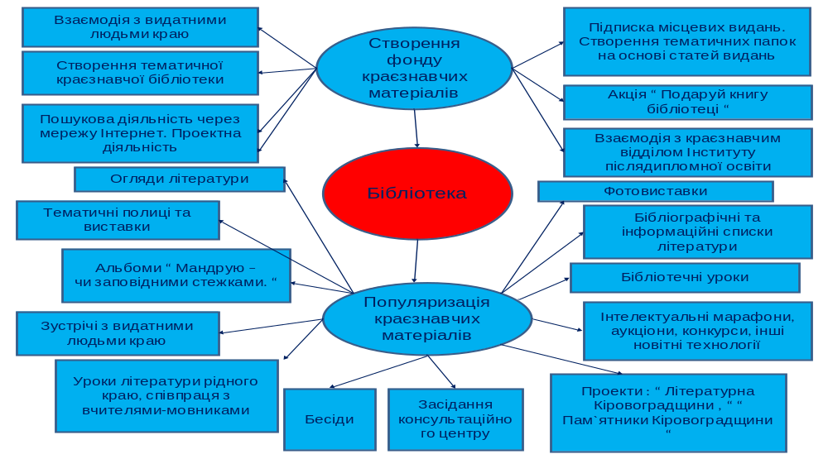Рис. 1
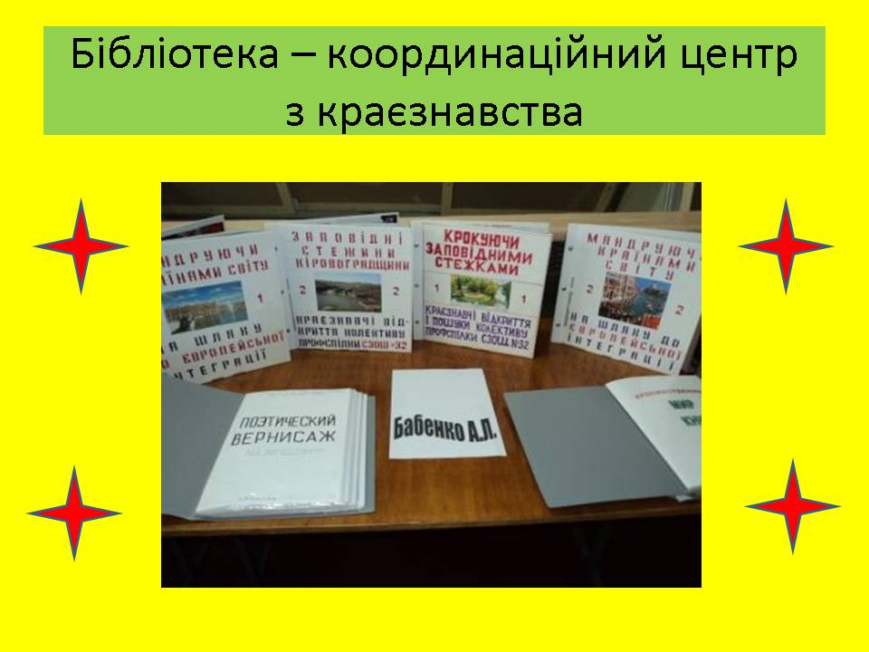
Рис. 2
Додаток 5
Пропаганда краєзнавчої літератури: допомога дітям в вивченні української літератури

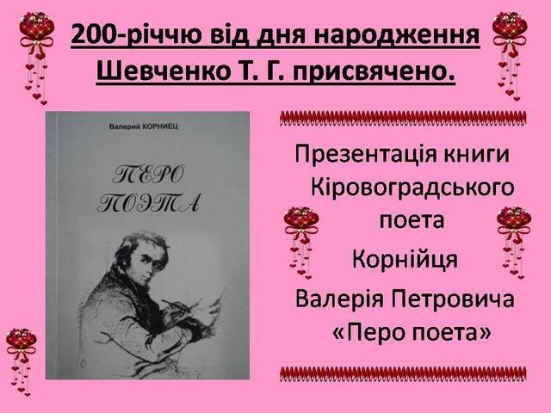
Рис. 1
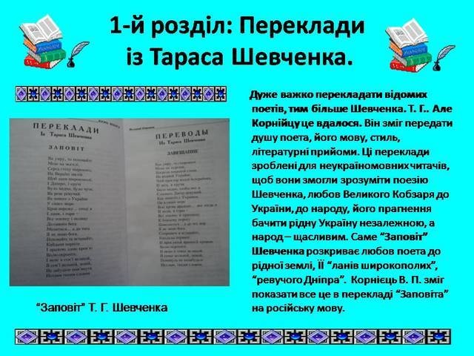
Рис. 2
Додаток 6
Проектна діяльність бібліотеки
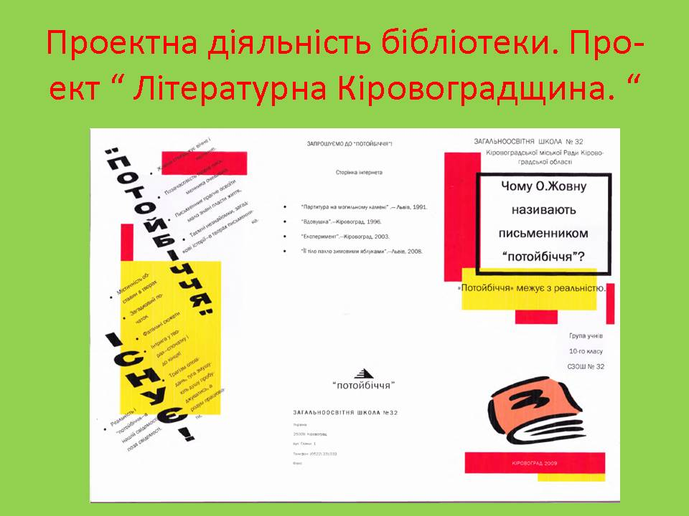
Рис. 1
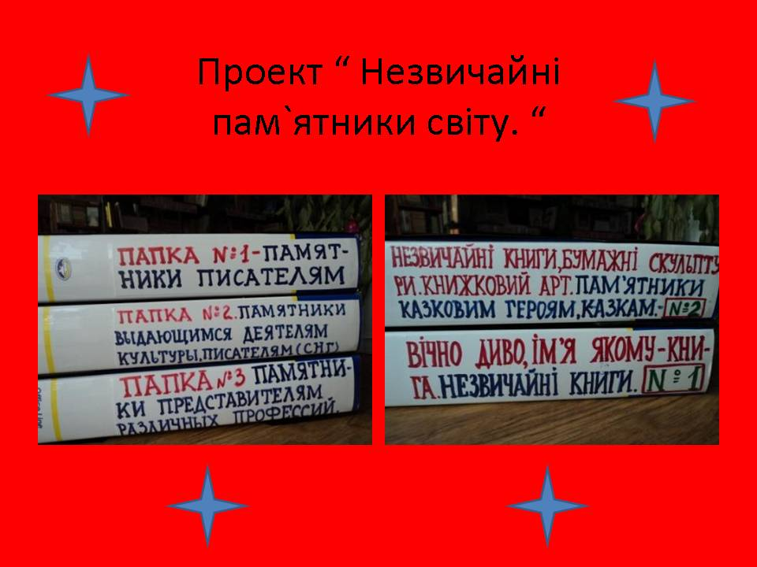
Рис. 2
Додаток 7
Співпраця з вчителями – предметниками. Допомога дітям в навчально – виховному процесі
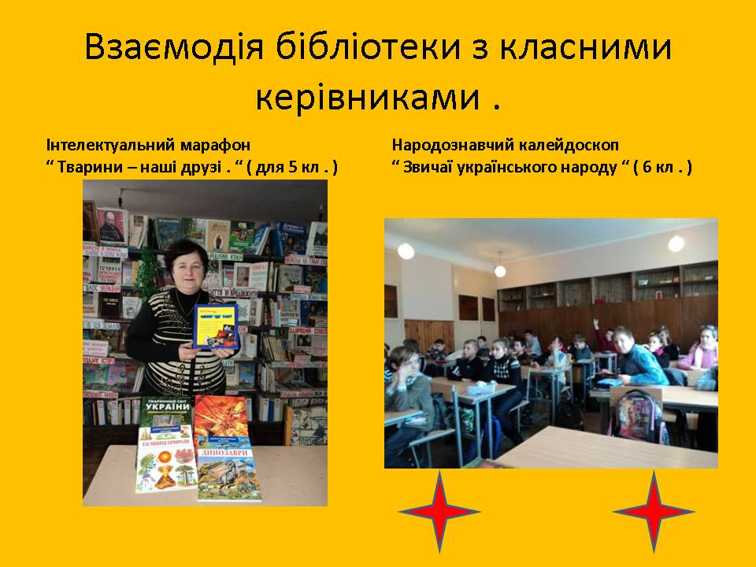
Рис. 1
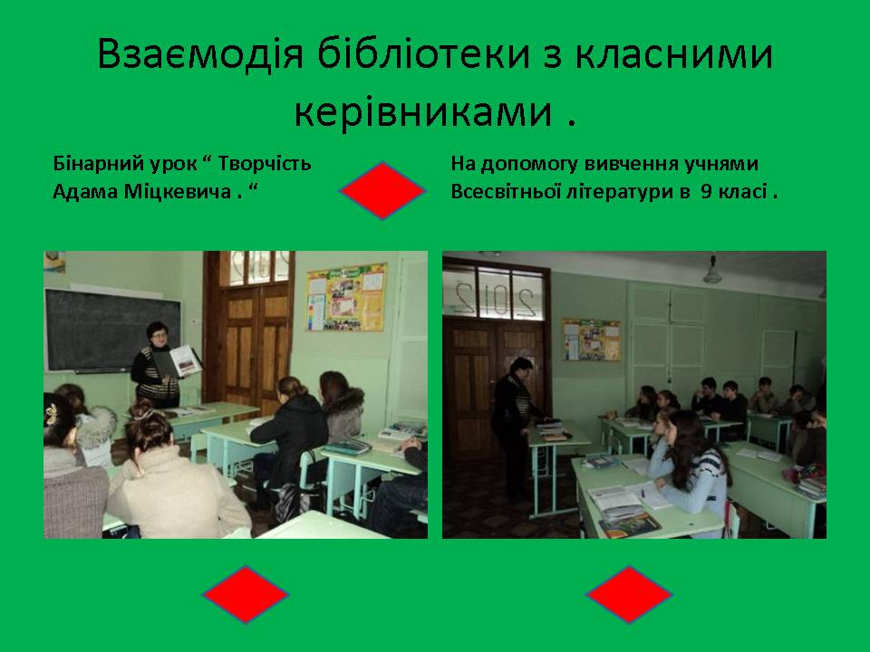
Рис. 2
Додаток 8
Бібліотечні уроки – на допомогу освітньому процесу
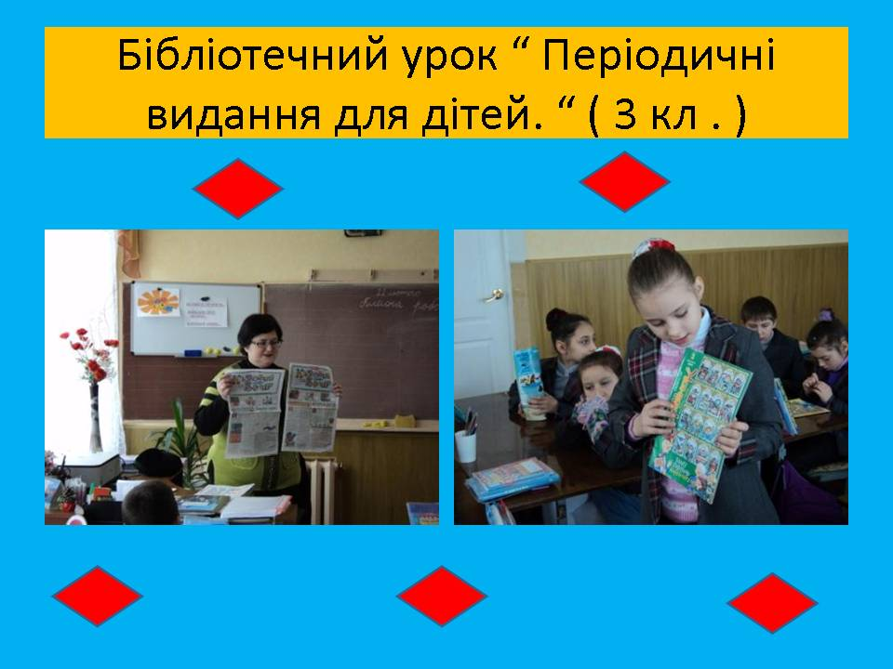
Рис. 1
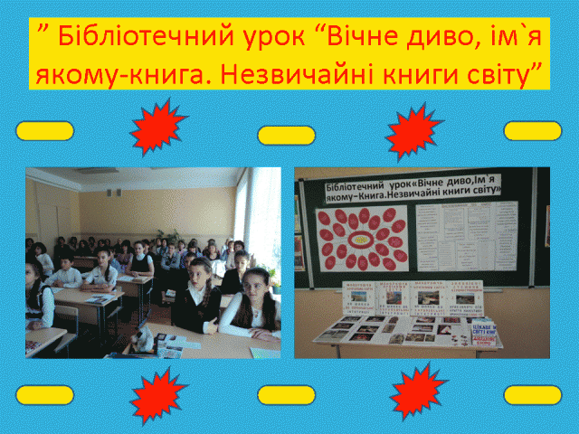
Рис. 2
Додаток 9
Популяризація бібліотечно – бібліографічних знань
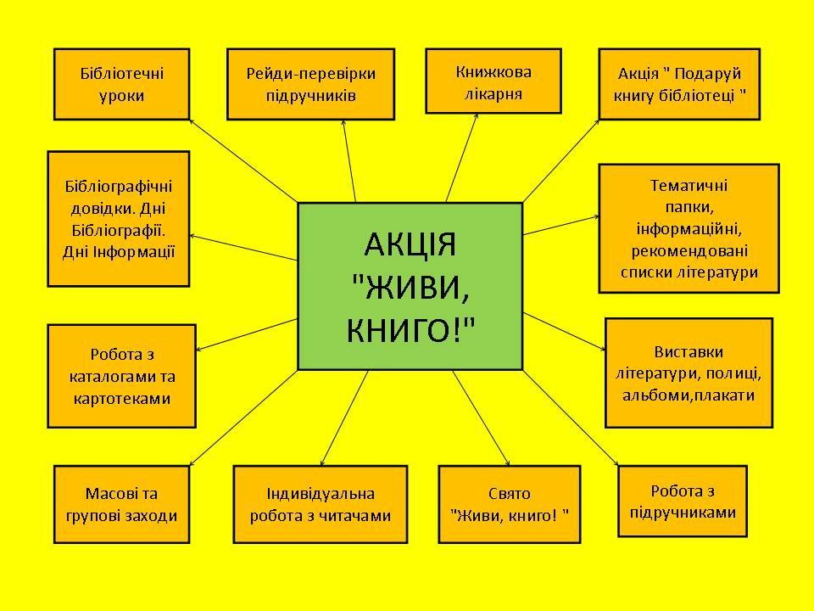
Рис. 1
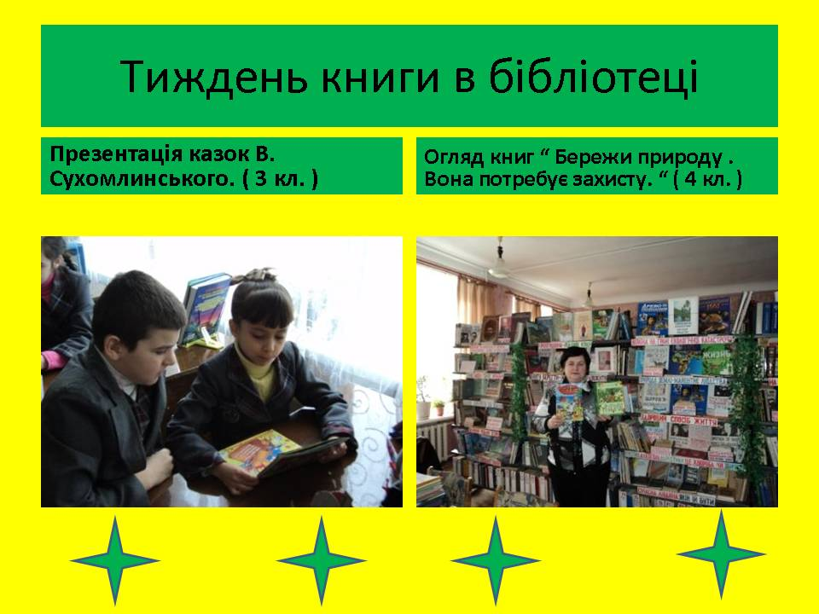
Рис. 2
Додаток 10
Популяризація літератури на допомогу освітнього процесу
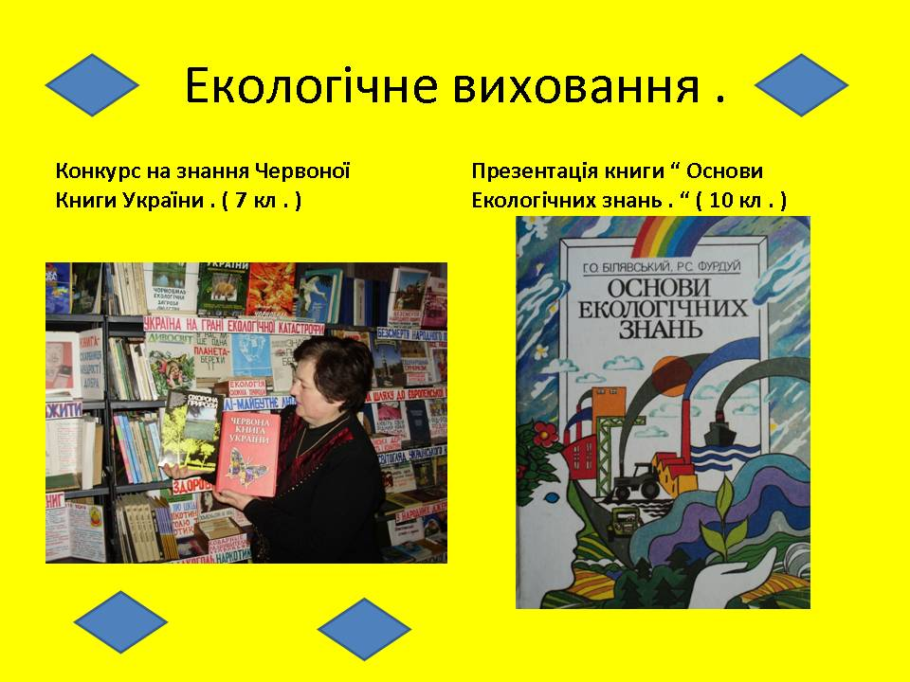
Рис. 1
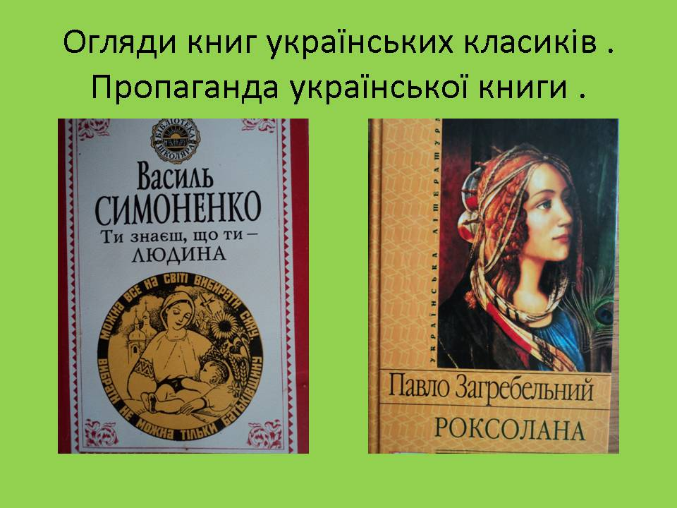
Рис. 2
Додаток 11
Новітні інноваційні методи роботи
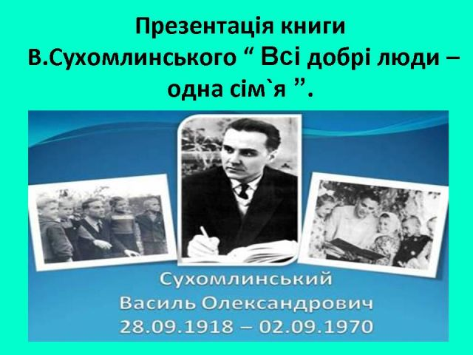
Рис. 1
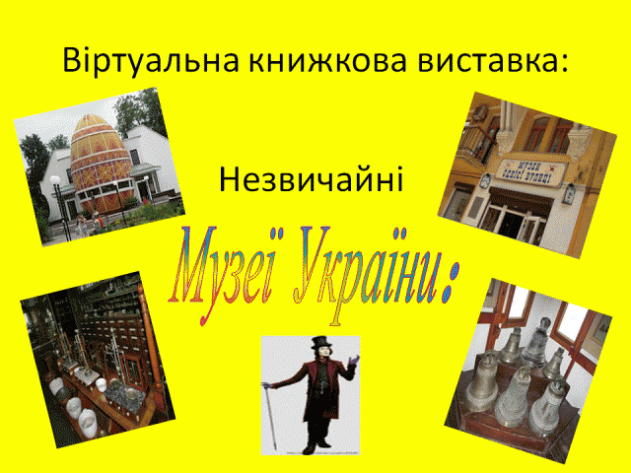
Рис. 2

Додаток 12
Новітні інноваційні методи роботи
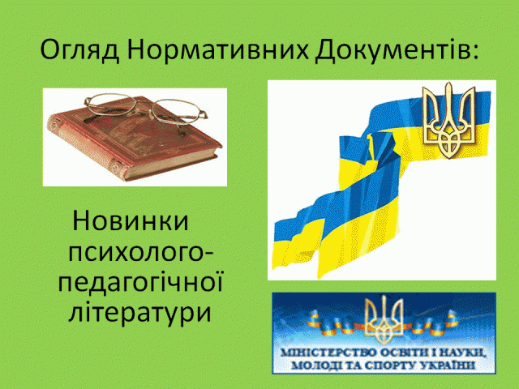
Рис. 1
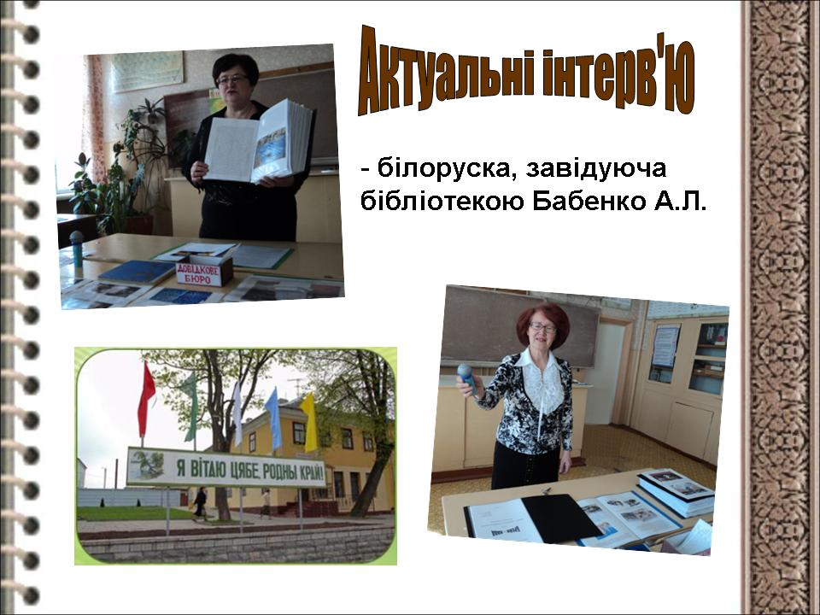
Рис. 2
Додаток 13
Новітні технології та методи обслуговування читачів в бібліотеці КЗ НВО № 32
Бібліотека
Інформування педагогічного колективу
Форми роботи
Інформаційне забезпечення учнів
Індивідуальна
Групова
Масова
Консультації
Індивідуальні бесіди
Вивчення читацького запиту
Запис читача до бібліотеки
Обговорення з читачем прочитаної книги
Аналіз читацьких формулярів
Складання планів читання
Огляди літератури
Тижні книги, Тижні бібліотеки
Рольові ігри
Зустрічі з видатними людьми краю
Групові бесіди
Виразне читання
Презентації книг
Книжкові полиці, виставки літератури
Списки нових надходжень
Обговорення книг
Тематичні години спілкування
Свята. Посвята в читачі. Свято Букваря
Бібліотечні уроки
Турніри, ігри, вікторини, брейн-ринги
Дні інформації, Дні Бібліографії

Літературні посиденьки, поетичні часи, вечори

Поле чудес
Виконання читацьких довідок
Літературні ігри
Інтелектуальні ігри, конкурси, подорожі

